視野チェック

**■視野チェック**

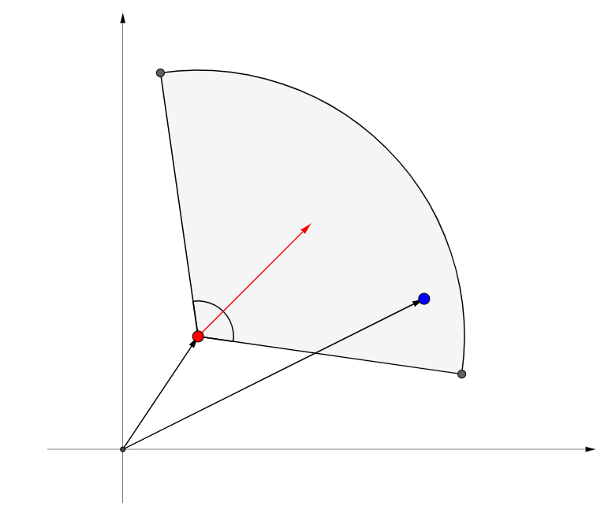あるゲームで「プレイヤ」が「敵キャラ」の視野領域に入ったかどうかを判定することを考えます（簡単のために2次元で考えます）。

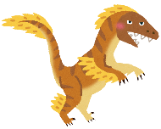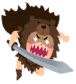

視野領域

$$θ/2$$

$$θ/2$$

プレイヤ位置 $P$

敵キャラ位置

敵の向き

$$O$$

$$Q$$

$$R$$

いま、敵キャラがワールド座標系の座標 $Q$　にいて、プレイヤが座標 $P$　にいるとします。　このとき、プレイヤが敵キャラの視野領域に入ったかどうかを、どのように判定したらいいでしょうか。

ただし、敵キャラの位置ベクトル $\vec{q}=(q_{x}, { q}_{y})$ 、

プレイヤの位置ベクトル $\vec{p}=(p_{x}, { p}_{y})$、

敵キャラの視野領域を半径 $R$ と中心角 $θ$（ただし、敵キャラの向いている方向で左右対称角、かつ $θ>0$）で作る扇型とします。

★以下の流れで問題を解決していきます

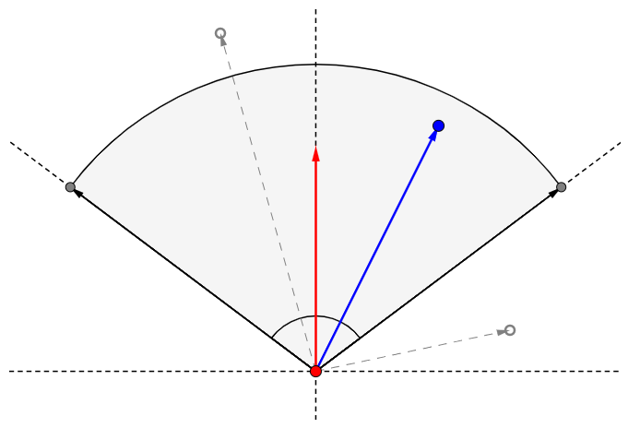

$$C_{1}$$

$$C_{0}$$

$$\vec{c_{1}}$$

$$\vec{c_{0}}$$

$$P$$

$$\vec{e}$$

$$\vec{v}$$

$$θ/2$$

$$θ/2$$

$$R$$

敵の向き

視野領域

$$Q$$

①　まず、敵の単位方向ベクトル（敵の向き） $\vec{e}$、　敵キャラ位置からプレイヤ位置への方向ベクトル $\vec{v}$、　扇形の弧の端点 $C_{0} と C_{1}$　、　敵キャラ位置からそれらへの方向ベクトル $\vec{c_{0}}$ と $\vec{c_{1}}$ を考え、左図のようなシンプルな形にします。 このとき、点 $P$ が敵の視野領域に入るための条件はどうなるでしょうか。　何人かでディスカッションしてみましょう。

②　点 $P$ が敵の視野領域に入るための条件はつぎのようになります。

条件1. $\left|\vec{v}\right|≤R$　　… 敵キャラからプレイヤまでの距離が $R$　以下

条件2.　 かつ、 $0≤ϕ≤θ/2$… $ϕ: \vec{e} と \vec{v} がなす角$

条件1は簡単に判定できますので、以降は条件2の判定方法について調べていきます。

③　角度の関係を調べるには、単位円の円周上の位置関係で調べる方法が便利です。　では、さっそく $\vec{v}$、 $\vec{c_{0}}$　、 $\vec{c_{1}}$　　を単位化して作図しなおしてみます。

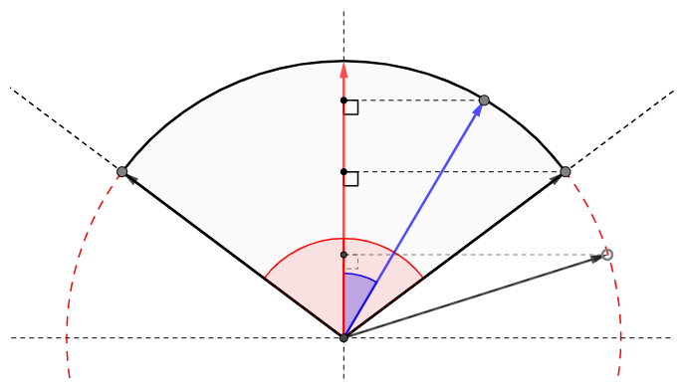

$$\vec{v^{'}}$$

$$\vec{c_{0}^{'}}$$

$$Q$$

$$P'$$

$$ϕ$$

$$θ/2$$

$$θ/2$$

$$\vec{e}$$

$$C_{0}^{'}$$

$$C_{1}^{'}$$

$$\vec{c_{1}^{'}}$$

$$1$$

単位化したものを、それぞれ $\vec{v}'$　、 $\vec{c_{0}^{'}}$　、 $\vec{c_{1}^{'}}$　とし、 $\vec{v}'$　 と $\vec{c_{0}^{'}}$（あるいは $\vec{c_{1}^{'}}$　：　近いほうを選択）がなす角を $ϕ$　とします。　このとき、 $P^{'}$　 が弧 $\overset{⏜}{C_{0}^{'}C_{1}^{'}}$　　上にあるならば、 $ϕ≤θ/2$ が成り立ちます（ただし、 $θ>0、 ϕ≥0$）。

$θ$ は、あらかじめ与えられた値ですが、 $ϕ$ はプレイヤの位置によって決まるので、ゲーム内で毎フレームの計算が必要になります。　角度を求めるには逆三角関数の $arccos$ や $arcsin$ などを使えば計算できました（【ゲーム数学】ベクトル②を参照）。ただし、三角関数の計算負荷は比較高いので、できるだけ使用したくありません。　では、どのようにしたらいいのでしょうか。

④　もう一度、上の図をよく見てみましょう。 $P^{'}$ が弧 $\overset{⏜}{C_{0}^{'}C_{1}^{'}}$　　上にあるとき、 $\vec{v^{'}}⋅\vec{e}=\cos{ϕ}$ の値が $\vec{c_{0}^{'}}⋅\vec{e}=\vec{c_{1}^{'}}⋅\vec{e}=\cos{θ/2}$　 の値以上になっていることが読み取れます。　したがって、　条件2の $0≤ϕ≤θ/2$ の判定は

敵キャラからプレイヤまでの単位方向ベクトルと、敵キャラの単位方向ベクトルとの内積を求め、

あらかじめ計算していた $\cos{θ/2}$ との比較で判定します。